1. Header – dropdown menu – fonctionne pas
2. Header – pas de hover effects
3. Header Logo – pas d’adresse (). Le lien marche pas.
4. J’ai séparé le lien ‘activités et événements’ en deux liens car ce sont des sections différents.
5. J’ai réorganisé l’ordre de liens.
6. Je crois que la section de ‘Le Zoo de Val-Jalbert met en vedette les animaux québécois les plus sournois et ce, dans un décor forestier enchanteur.’ Doit la section première parce que c'est le point qui peut attirer les gens qui visitent le site Web.
7. Layout 바꾼 이유 – 1280px로 largeur limite를 줬기 때문에 디자인적으로 이게 더 나을 것이라 판단 더 어울릴 것이라 판단
8. L’espacement Y pour chaque session est compliqué. (e.g. pt-top-small, pt-bot-medium …)
9. La taille de la police pour la section ‘Apprenez-en plus sur le zoo et Val-Jalbert!’ est trop grande.
10. 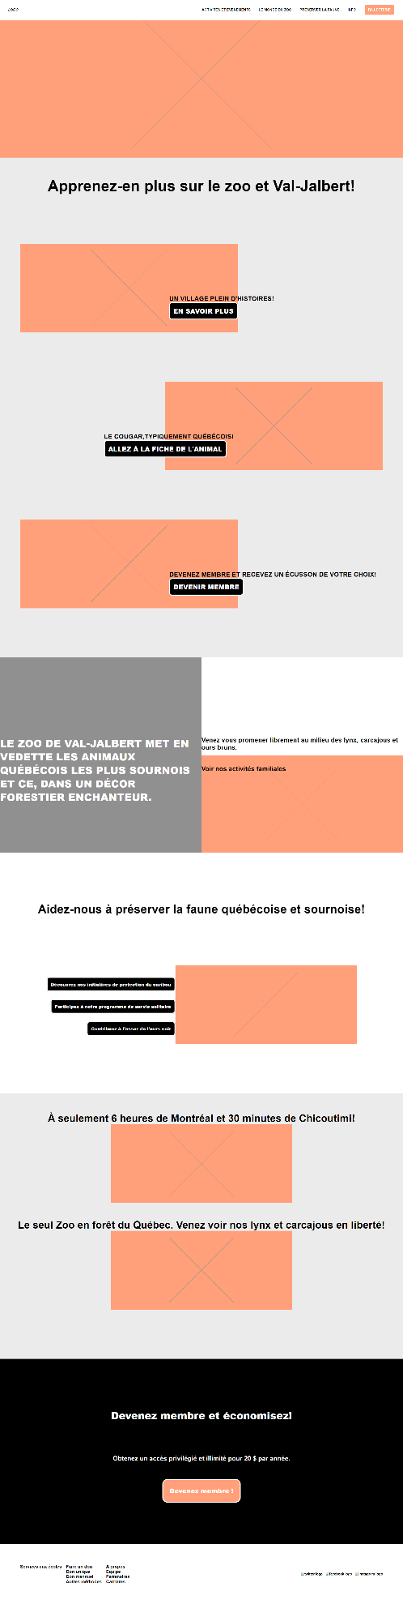

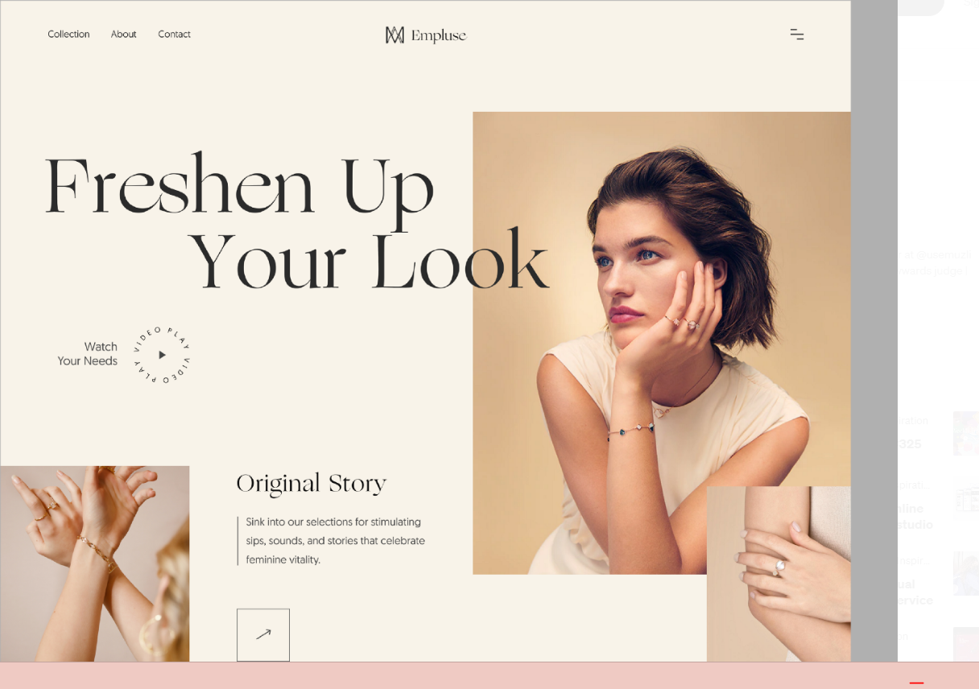

<https://medium.muz.li/weekly-design-inspiration-305-59010c6f049a>

<https://www.elegantthemes.com/blog/divi-resources/how-to-build-a-creative-image-layout-with-overlapping-and-vertical-text>

<https://dribbble.com/shots/15209589-Furnift-Furniture-Website-Exploration>